PENGEMBANGAN ALAT PERAJANG ADONAN KERUPUK DENGAN METODE POTONG
TRANSLASI

Ahmad Failasuf¹, Mohammad Munib Rosadi², Mochamad Arif Irfa’i³, Retno Eka Pramitasari⁴

^{1,2,4}Program Studi Teknik Mesin, Fakultas Teknik, Universitas Hasyim Asy’ari
³Program Studi Teknik Mesin, Fakultas Teknik, Universitas Negeri Surabaya

Email: ahmadfailasuf03@gmail.com

Abstrak
Kerupuk merupakan salah satu makanan ringan khas indonesia yang banyak digemari oleh masyarakat dari berbagai lapisan dan segala usia. Kerupuk sering dikonsumsi sebagai camilan pelengkap menu utama sehari-hari. Dalam skala rumah tangga banyak terdapat produsen yang masih menggunakan mesin produksi secara manual. Penggunaan alat produksi secara manual menyebabkan banyak waktu yang terbuang. Tujuan penilitian membuat alat berupa “pengembangan alat perajang adonan kerupuk dengan metode potong translasi”. Pada penelitian ini pengembangan mesin perajang adonan kerupuk menggunakan metode R&D (research and development) dengan model ADDIE (analysis, design, development, implementation, evaluation). Pengujian alat menggunakan metode observasi dan diskripitif dengan cara mengajukan beberapa pertanyaan atau angket kepada validator. Hasil rata – rata dari hasil data yang dibutuhkan untuk merajang 1 kg adonan kerupuk membutuhkan waktu sebesar 1 menit 19 detik dengan hasil rajangan sebanyak 249 dengan keterangan 185 rajangan berbentuk baik dan 64 rajangan berbentuk jelek. Pada uji kelayakan dan fungsional alat akan di validasi oleh bapak/ibu dosen dengan mendapatkan nilai persentase rata – rata sebesar 100%. Sedangkan pengujian fungsional rata – rata mendapatkan nilai pesentase sebesar 89%. Jadi hasil dari pengujian kelayakan dan fungsional alat yang di validasi oleh 2 validator pada mesin perajang adonan kerupuk dengan kriteria sangat baik.

Kata Kunci: Kerupuk, Mesin Perajang, Pengembangan

Abstract
Crackers are one of the typical indonesian snacks that are favored by people from all walks of life and all ages. Crackers are often consumed as a complementary snack to the main daily menu. On a household scale, there are many producers who still use manual production machines. The use of manual production equipment causes a lot of wasted time. The purpose of this research is to make a tool in the form of "development of a cracker dough chopper with the translational cut method". In this study, the development of a cracker dough chopper machine uses the R&D (research and development) method with the ADDIE model (analysis, design, development, implementation, evaluation). Tool testing uses observation and descriptive methods by asking several questions or questionnaires to validators. The average result of the data results needed to chop 1 kg of cracker dough takes 1 minute 19 seconds with 249 knitted results with 185 well-shaped knits and 64 bad- shaped knits. In the feasibility and functional test, the tool will be validated by the lecturer by getting an average percentage value of 100%. While the average functional testing gets an average percentage value of 89%. So the results of feasibility testing and functional tools validated by 2 validators on the cracker dough chopper machine with very good criteria.

Keywords: Crackers, Chopper Machine, Development

PENDAHULUAN
Kerupuk merupakan salah satu makanan ringan khas Indonesia yang banyak digemari oleh masyarakat dari berbagai lapisan dan segala usia. Kerupuk sering dikonsumsi sebagai camilan pelengkap menu utama sehari-hari. Menurut Standar Industri Indonesia 0272-90 (1990), definisi kerupuk adalah produk makanan kering, yang dibuat dari tepung tapioka atau sagu dengan atau tanpa penambahan bahan pangan dan bahan tambahan pangan lain yang diijinkan, harus dipersiapkan dengan cara menggoreng atau memanggang adonan kerupuk sebelum disajikan.
Kerupuk memiliki sifat kering dan ringan, bahan baku yang paling banyak digunakan untuk pembuatan kerupuk adalah tepung tapioka. Jenis kerupuk yang berkembang di pasar sudah banyak, salah satunya adalah kerupuk ikan. Kerupuk ikan merupakan kerupuk yang tidak hanya terbuat dari tepung tapioka saja, tetapi
juga dicampur dengan ikan. Jumlah ikan yang ditambahkan umumnya adalah 20% dari total adonan kerupuk (Mahbubah, 2022).
Banyak produsen yang memproduksi kerupuk dari mulai skala kecil, menengah dan skala besar. Selain banyaknya pecinta kerupuk ini juga mudah didapatkan. Hal ini merupakan salah satu alasan untuk membuka usaha kerupuk. Dalam produksi usaha UMKM menengah kebawah banyak produsen yang masih menggunakan produksi kerupuk dengan menggunakan alat manual yang artinya alat – alay yang digunakan masih model lama seperti pisau dan papan perajang.
Penggunaan alat produksi manual pada produsen skala kecil merupakan salah satu kendala yang terjadi (Nurrohkayati, 2020). Seperti merajang adonan kerupuk menggunakan pisau, merajang adonan kerupuk dengan menggunakan papan perajang. Hal ini yang meyebabkan banyaknya waktu yang terbuang. Oleh karna itu, perlu dihadirkan inovasi metode perajang adonan kerupuk menggunakan mesin untuk mengurangi waktu produksi. Adapun mesin yang digunakan untuk proses perajang adalah mesin perajang adonan kerupuk dengan metode potong translasi.
Pada proses pengerjaan pemotongan kerupuk dengan metode potong translasi dengan menggunakan mesin dinamo penggerak. Maka akan membuat sebuah mesin pengembangan dan mesin ini nantinya akan lebih memperhatikan beberapa kelebihan diantaranya :
(1) cara pengoperasian mesin yang sederhana, mudah dan simple.
(2) perbaikan dan perawatan yang mudah dilakukan.
Gerak translasi bisa diartikan sebagai pergerakan suatu benda dari pegeseran dengan bentuk dan lintasan yang sama disetiap titiknya. Gerak translasi itu sendiri memiliki kelebihan dimana pada benda kerja pada suatu lintasan lurus dengan percepatan yang tetap meskipun pada lintasan yang melengkung.
Dibandingkan dengan gerak rotasi yang dimana hanya beputar pada gerak yang sama yaitu berputar jadi gerak translasi lebih unggul karena meskipun dengan lintasan lurus atau melengkung dapat bergerak dengan kecepatan yang tetap.

METODE
Perancangan mesin alat perajang adonan kerupuk metode potong translasi ini menggunaan metode research and development (R&D) dengan model ADDIE (analysis, design, development, implementation, evaluation). Produk berupa alat/media menurut sugiyono metode pengembangan adalah metode penelitian yang digunakan untuk menghasilkan produk tertentu, dan menguji keefektifan produk tersebut dengan mengetahui permasalahan terlebih dahulu sehingga produk yang akan dihasilkan sesuai dengan permasalahannya (Sugiyono, 2019).
Kemudian pada tahap selanjutnya akan diujikan mesin perajang adonan kerupuk apakah sudah efektif dari produk sebelumnya. Berikut ini merupakan flowchart dari penelitian mesin perajang adonan kerupuk dengan metode potong translasi dapat di lihat pada gambar di bawah ini.

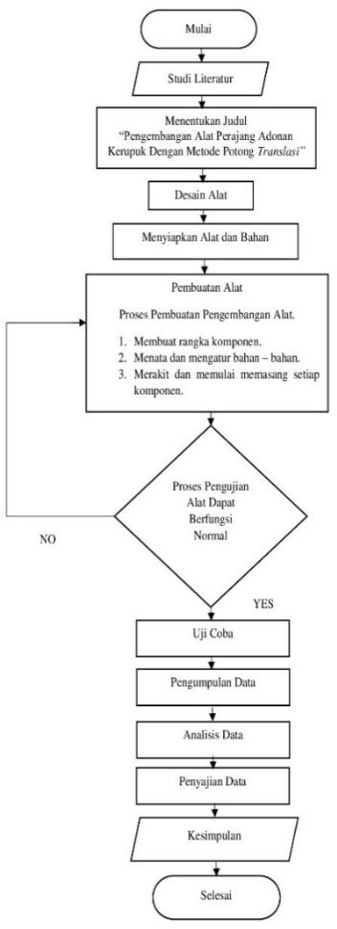

Gambar 1. Flowchart

HASIL DAN PEMBAHASAN
Desain
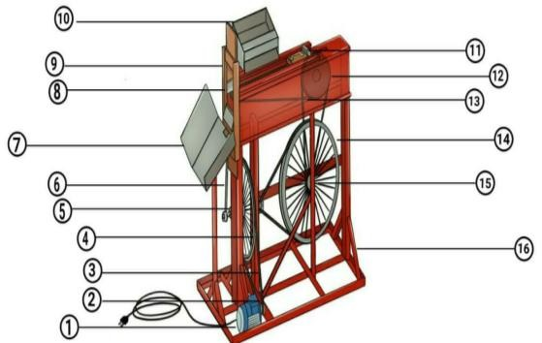

Gambar 2. Desain Mesin Perajang Kerupuk

Keterangan
- Dinamo  - Pulley Kecil  - V-belt  - Pulley Besar  - Bearing  - Tuas Pendorong Pisau  - Corong Adonan Keluar  - Pisau Pemotong Adonan | - Rumah Pisau Pemotong  - Tempat Adonan  - Pendorong Adonan  - Gear Besar  - Rantai  - Pulley Besar  - Rangka

Mesin perajang yang dirancang dan dikonstruksikan dalam kegiatan ini mempunyai beberapa bagian utama yang mendukung operasional kerjanya, antara lain: motor penggerak, sistem rangka (frame), sistem transmisi, tempat penampung adonan dan pisau pemotong. Mekanisme mesin penggerak menghasilkan putaran yang dihubungkan kepulley yang menggerakkan pisau pemotong.
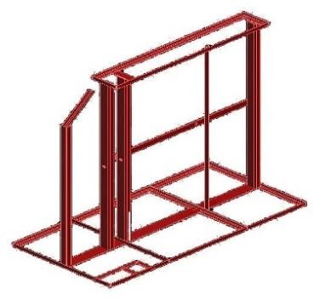

Gambar 3. Desain Rangka Perajang Kerupuk

Pembuatan desain rangka ini memiliki dimensi tinggi 1000 mm dengan lebar 500 mm dan material yang akan digunakan nanti adalah besi siku dengan menggunakan ukuran (40x40x3).
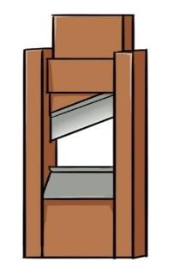

Gambar 4. Desain Pisau Perajang Kerupuk

Desain pemotong mempunyai dimensi dengan panjang ukuran dengan ukuran panjang 50 cm dan lebar 20 cm dan bahan pisau sendiri menggunakan bahan besi.

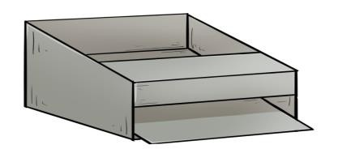

Gambar 5. Desain Tempat Perajang Kerupuk

Bahan yang digunakan untuk membuat tempat adonan kerupuk menggunkan plat besi dengan diameter ukuran plat dengan panjang 500 mm dan lebar 200 mm.

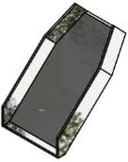
Gambar 6. Tempat Keluar Adonan

Perancangan tempat adonan keluar sendiri berfungsi agar adonan yang keluar dari papan pisau tidak berserakan dan tidak jatuh ke tanah. Bahan yang digunakan adalah besi plat dengan panjang 250 mm dan lebar 200 mm.
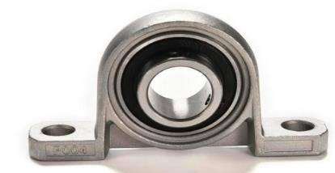

.

Gambar 7. Bearing

Bearing sendiri digunakan untuk menahan poros yang digunakan untuk memutarkan pulley penggerak papan pisau. Dalam perancangan kali ini menggunakan bearing dengan tipe dan jenis UCP 204 dengan diameter ass 14 dan menggunakan merek ASB.

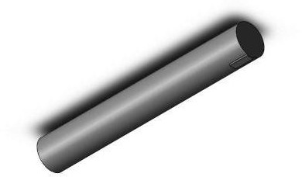

Gambar 8. Poros

Poros di dalam perancangan ini berfungsi untuk menyambungkan tenaga bersama dengan putaran pulley yang digunakan untuk menggerakkan papan pisau perajang. Bahan yang digunakan dalam poros ini terbuat dari besi dengan ukuran ass 14 dengan panjang 11,5 cm.

Perhitungan
Daya Motor
Pada penelitian ini gaya potong adalah 8 kg (78,4) dengan diameter adonan kerupuk 50 mm.
- Torsi pada motor
T = F x r
T = 78,4 x 38 T = 2,979 Nm

Keterangan :
T = Torsi
F = Gaya
r = Jari – jari lingkaran
(Sumber : Nurrohkayati, 2020)

Berdasarkan besar torsi yang telah di dapatkan adalah : 2,979 Nm , Lalu besar daya adalah sebagai berikut.

- Daya pada motor
Menghitung daya potong dengan ketebalan 2 mm.

Daya = $\frac{2.π.t }{60}$
Daya = $\frac{2 x 3,14 x 500 x 2,979, }{60}$
Daya = $\frac{9.354.06 }{60}$ = 155 watt = 0,20 hp

Keterangan:
Daya = watt
T = rpm
(Sumber: Nurrohkayati, 2020)

- Kapasitas potongan adonan kerupuk
Q = m x n x z =
Q = 2 x 500 x 1 = 1000 gr/menit
Q = 1000 gr/menit x 60 = 60 kg /jam

Keterangan :
Q = kapasitas mesin (kg/jam)
M = massa 2 potongan kerupuk
n = putaran (rpm)
z = jumlah pisau pemotong
(Sumber : Nurrohkayati, 2020)

Perhitungan Pulley
- Kecepatan pada keliling pulley
- Kecepatan keliling pulley pertama
V = $\frac{π.D1.N1 }{60.1000}$ = $\frac{3,14 x 30 x 500 }{60000}$ = 0,785 m/s

- Kecepatan Keliling pulley kedua
V = $\frac{π.D3.N3 }{60.1000}$ = $\frac{3,14 x 1,5x 500 }{60000}$ = 0,325 m/s

Keterangan ;
V = kecepatan keliling pulley (m/s)
D = diameter pulley (mm)
N = putaran motor (rpm)
(Sumber : Nurrohkayati, 2020)

- Diameter pada pulley penggerak
- Diameter pulley penggerak pertama
$\frac{N1 }{n2}$ = $\frac{d2}{d1}$ = $\frac{1400 }{n2}$ = $\frac{380 mm}{30 mm}$
n2 = $\frac{1400 rpm x 30 mm}{380 mm}$ = 110 rpm

- Diameter pulley penggerak kedua
$\frac{n4 }{n3}$ = $\frac{d3}{d4}$ = $\frac{n4}{110}$ = $\frac{15 mm}{570 mm}$
n4 = $\frac{15 mm x 110 rpm }{570 mm}$ = 2,89 rpm

Keterangan ;
N1 = Putaran pulley penggerak (mm)
N2 = Putaran pulley yang di gerakkan (rpm)
D3 = Diameter pulley penggerak (mm)
D4= Diameter pulley yang di gerakkan (rpm)
(Sumber : Nurrohkayati, 2020)

Perhitungan V- belt
- Gaya V –belt pada pengerak pertama
- Gaya keliling V– belt pertama
Frated = $\frac{102 x 375 kw}{0,785}$ = 49 kgf

b) Gaya keliling V– belt kedua
Frated = $\frac{102 x 375 kw}{= 0,325}$ = 117 kgf

Keterangan =
Frated = gaya keliling belt (kg)
N = daya motor (kw)
V = kecepatan keliling pulley (m/s)
Sumber : Nurrohkayati, 2020)

- Panjang pada V-belt
- Panjang v–belt pada pengerak pertama
L = 2 x 500 + [( 30 + 380) . $\frac{3,14}{2}$ ] + [$\frac{\left(30 +380\right)2}{4 X 500}$ ]

L = 1000 + 643,7 + 84,05 = 1.727,75 mm = 68 inci

- Panjang v–belt pada pengerak kedua
L = 2 x 700 + [( 15 + 570) . $\frac{3,14}{2}$ ] + [$\frac{\left(15 +570\right)2}{4 X 700}$ ]
L =1400 + 918,45+ 122,22 = 24.40,67 mm = 96 inci

Keterangan :
L = panjang belt (mm)
a = jarak antar poros (mm)
D1 = Diameter pulley penggerak (mm)
D2 = Diameter pulley yang digerakkan (mm)
(Sumber : Nurrohkayati, 2020)

- Kecepatan dalam satuan panjang
- Kecepatan pertama
U $\frac{v}{l}$ = $\frac{0,785}{1.644 }$ =0,48 rad/s

- Kecepatan kedua
U $\frac{v}{l}$ = $\frac{0,325 }{2.412}$ =0,13 rad/s

Keterangan =
u = 1/sec
V = kecepatan keliling pulley (m/s)
L = panjang belt (mm)
(Sumber : Nurrohkayati, 2020)

Menghitung kecepatan potongan pisau
Ketebalan 2 mm adonan kerupuk
Berat = 1 x 2 gr = 2 gr
Besar potongan yang diperlukan kilogram.
N = 1000gr/berat
N = 1000/2
N = 500 putaran

Untuk merajang adonan kerupuk 1 kg membutuhkan 500 putaran pulley.

Pembahasan
Rata – rata waktu yang diperoleh dari data lama untuk merajang 1 kg adonan kerupuk membutuhkan waktu sebesar 2 menit 5 detik dengan hasil rajangan sebanyak 175 dengan keterangan 128 rajangan berbentuk baik dan 47 rajangan berbentuk jelek dan dari hasil data terbaru rata – rata waktu yang dibutuhkan untuk merajang 1 kg adonan kerupuk membutuhkan waktu sebesar 1 menit 19 detik dengan hasil rajangan sebanyak 249 dengan keterangan 185 rajangan berbentuk baik dan 64 rajangan berbentuk jelek.

Gambar 9. Hasil Uji Lapangan

PENUTUP
Kesimpulan
Berdasarkan hasil dari penelitian yang telah dilakukan dan sudah di jelaskan pada berbagai bab di atas, peneliti dapat mengambil kesimpulan sebagai berikut :
Desain mesin perajang adonan kerupuk dengan menggunakan metode potong translasi memiliki panjang rangka 1000 mm dengan lebar 500 mm dan tinggi 1000 mm. Mesin yang digunakan adalah dinamo listrik dengan daya ½ hp, dengan ukuran pulley pada mesin 30 mm dan pulley penggerak pemotong 380 mm. V- belt yang digunakan ini menggunakan tipe A dengan bahan rubber canvas dengan panjang 65 inci. Poros yang digunakan berbahan dari besi dengan diameter 14 cm dengan panjang 115 mm. Bearing yang digunakan adalah bearing dengan tipe dan jenis UCP 204 dengan diameter ass 14 dan menggunakan merek ASB.

Saran
Saran untuk penelitian selanjutnya pada rancangan mesin perajang adonan kerupuk dengan menggunakan motode potong translasi yaitu : Diusahakan pada penelitian selanjutnya agar mengembangkan tentang komponen – komponen yang bersangkutan dengan sesuatu yang dikonsumsi agar lebih dijaga kebersihan dan kehigenisan. Pada penelitian selanjutnya agar supaya bahan yang digunakan untuk membuat pisau di utamakan dari bahan stainless agar tidak mudah berkarat. Untuk penelitian selanjutnya tempat adonan keluar supaya dibuat agar lebih ditekan agar rapat supaya adonan yang keluar dari pisau perajang tidak ada yang jatuh ke bawah.

DAFTAR PUSTAKA
Mahbubah, N. A. 2022. Peningkatan Kualitas Proses Produksi dan Kemasan pada Usaha Kerupuk Ikan Dikecamatan Sidayu, Kabupaten Gresik. J-Abdi: Jurnal Pengabdian kepada Masyarakat, 1(12), 3435-3440.
Nurrohkayati, A. S., Bahry, N. A., & Khairul, M. 2020. Desain Mesin Perajang Singkong Menggunakan Cakram 4 Mata Pisau Dengan Penggerak Motor Listrik Guna Meningkatkan Produktivitas Produsen Keripik Singkong. In Prosiding Seminar Nasional Teknoka (Vol. 5).
Sugiyono. 2019. Metode Penelitian Kuantitatif,Kualitatif, dan R&D. Bandung: Alphabet.

